经过多次更改motion配置文件依旧无法再网页上显示，所以放弃了motion，选择了mjpg-streamer。
首先下载mjpg-streamer的压缩包。
wget http://sourceforge.net/code-snapshots/svn/m/mj/mjpg-streamer/code/mjpg-streamer-code-182.zip

对压缩包进行解压。
unzip mjpg-streamer-code-182.zip

对mjpg-streamer进行编译
cd mjpg-streamer-code-182/mjpg-streamer
make clean all

将mjpg-streamer进行安装
sudo cp mjpg-streamer /usr/local/bin
sudo cp output_http.so input_file.so input_uvc.so /usr/local/lib/
sudo cp –R www /usr/local/www
sudo nano ~/.bashrc 在最后一行加入export LD_LIBRARY_PATH=/usr/local/lib/
source ~/.bashrc

mjpg-streamer成功安装后，进行启动。
mjpg_streamer –i “input_uvc.so –y –f 5 –r 320x240” –o “output_http.so –w /usr/local/www”

在浏览器中输入192.168.0.123:8080，出现如图1所示的界面说明mjpg-streamer启动成功。
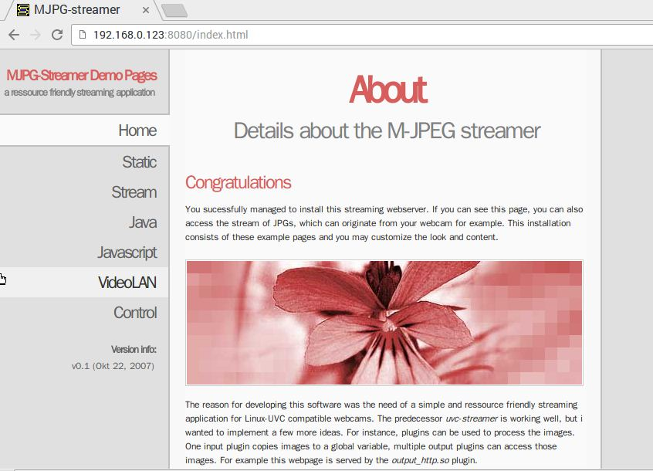
图1. mjpg-streamer主界面

在Windows系统下的浏览器输入192.168.0.123:8080，同样能够成功进入。其中Static为登录界面时摄像头拍摄到的静态图片，Stream为动态视频，如图2所示。
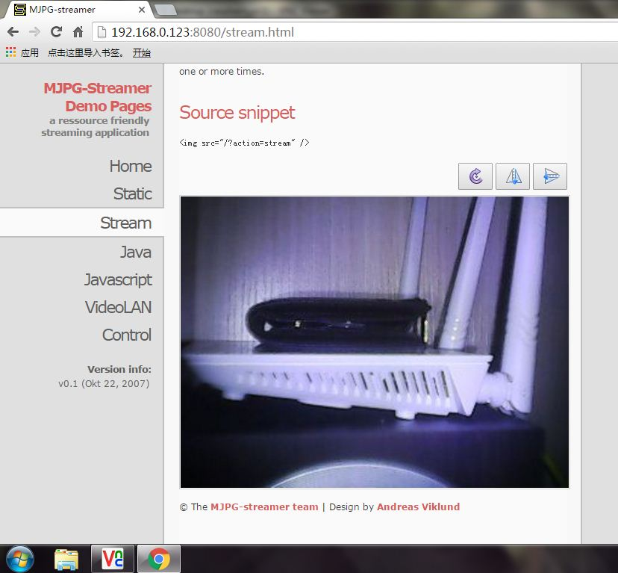
图2.动态视频界面

当摄像头拍摄到的画面发生变化时，视频变化有大约0.5秒的延迟，流畅不卡顿。
用手机浏览器登录界面，如图3所示。
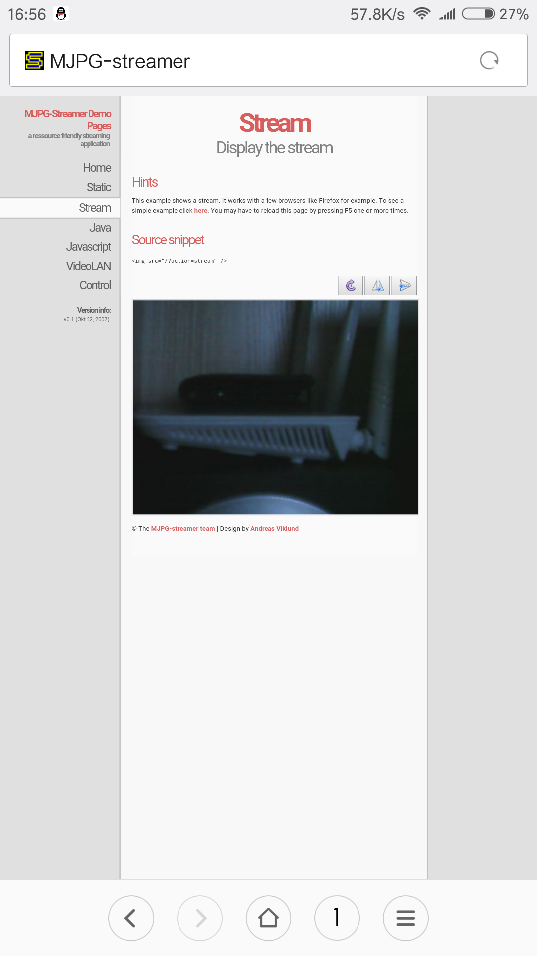
图3.手机动态视频界面

